**Unidad 9. Clase de dibujo**

Nombre: __________________________________________ Curso: ______ Fecha: ________

**Contenidos previos**

**1. Cuenta y colorea del mismo color las formas que son iguales.**

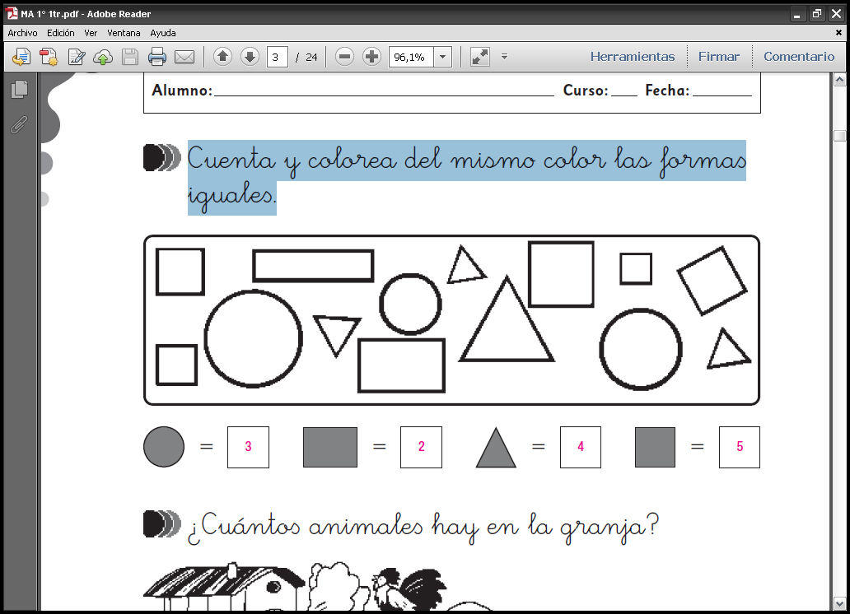

3

5

4

2

= = = =

**Unidad 9. Clase de dibujo**

Nombre: __________________________________________ Curso: ______ Fecha: ________

**Contenidos previos**

**2. Escribe el número inmediatamente anterior y el siguiente a cada uno.**

|  |  |  |
| --- | --- | --- |
| Inmediatamente anterior |  | Siguiente |
|  | 70 |  |
|  | 23 |  |
|  | 9 |  |
|  | 41 |  |

**3. Calcula estas operaciones.**

9

9

4

2

57

12

42

51

* – + +

**Unidad 9. Clase de dibujo**

Nombre: __________________________________________ Curso: ______ Fecha: ________

**Números ordinales**

**4. Repasa y escribe con números.**

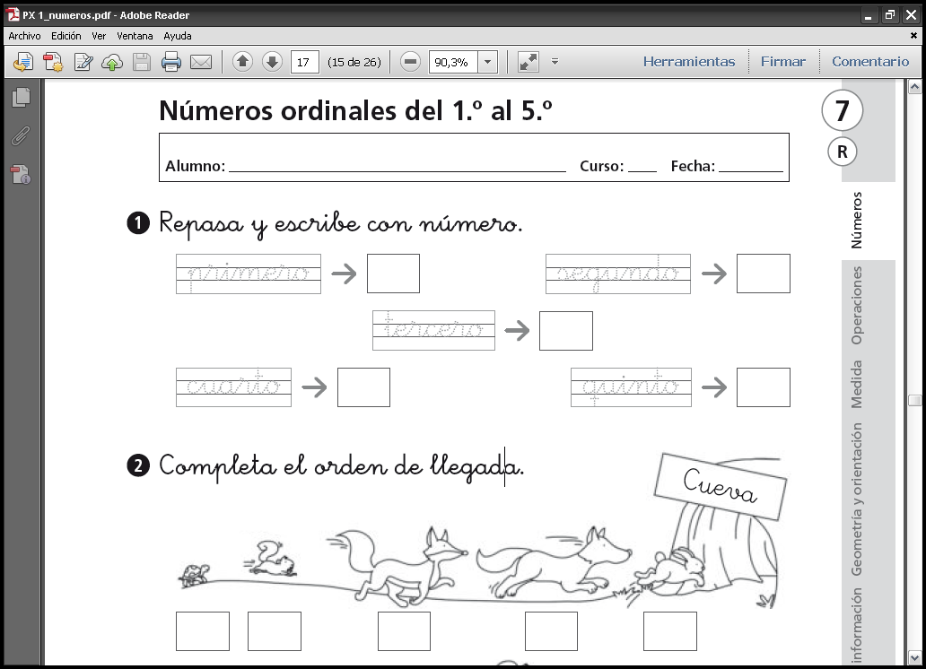

**5. Rodea el ordinal inmediatamente anterior al dado.**

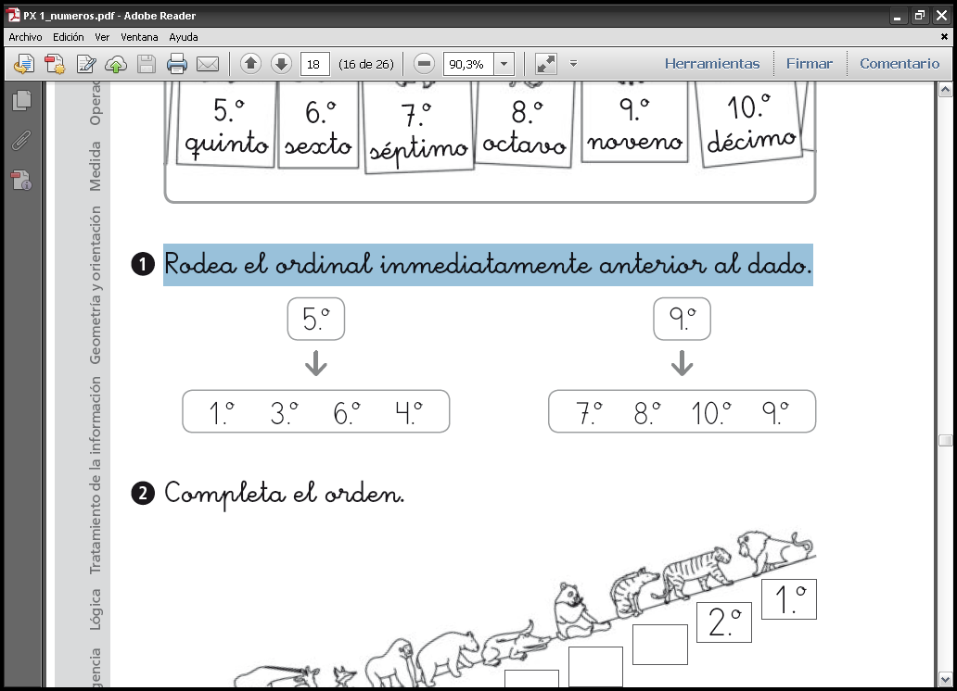

**Unidad 9. Clase de dibujo**

Nombre: __________________________________________ Curso: ______ Fecha: ________

**Resta de números de dos cifras**

**6. Calcula las restas tachando sobre las figuras.**

29 – 24 = 35 – 23 =

**7. Tacha sobre los dibujos y calcula las restas.**

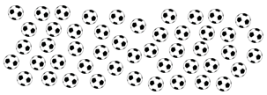

26 – 15 = 48 – 32 =

**Unidad 9. Clase de dibujo**

Nombre: __________________________________________ Curso: ______ Fecha: ________

**Resta de números de dos cifras**

**8. Completa y resta los números ayudándote de los ábacos.**

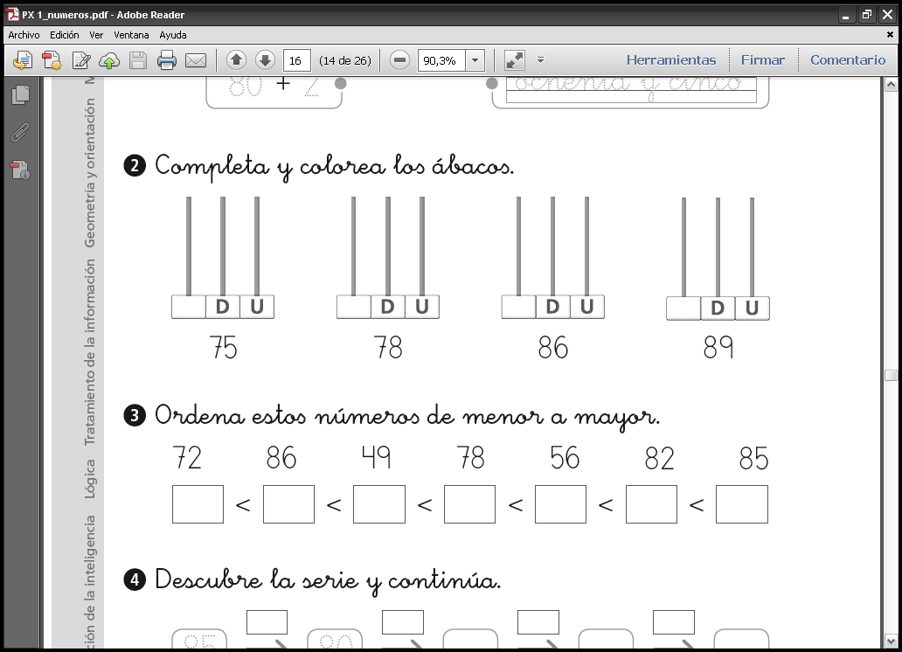

– =

63

22



– =

**9. Coloca en vertical y resta.**

89 – 72

75 – 41

– –

**Unidad 9. Clase de dibujo**

Nombre: __________________________________________ Curso: ______ Fecha: ________

**Suma de dos números con llevadas**

**10. Completa y suma los números ayudándote de los ábacos.**



+ =

6

5



+ =

**Unidad 9. Clase de dibujo**

Nombre: __________________________________________ Curso: ______ Fecha: ________

**Suma de dos números con llevadas**

**11. Martina tiene 39 bolas verdes y compra 12 bolas azules. ¿Cuántas bolas tiene en total?**

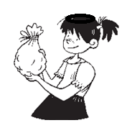

En total tiene bolas.

**Suma de tres números con llevadas**

**12. Coloca en vertical y suma.**

17 + 49 + 28

16 + 58 + 17

61 + 18 + 18

+ + +

**Unidad 9. Clase de dibujo**

Nombre: __________________________________________ Curso: ______ Fecha: ________

**Suma de tres números con llevadas**

**13. Roberto tiene 28 sellos, Carolina tiene 19 y Ana, 39. ¿Cuántos sellos tienen entre los tres?**

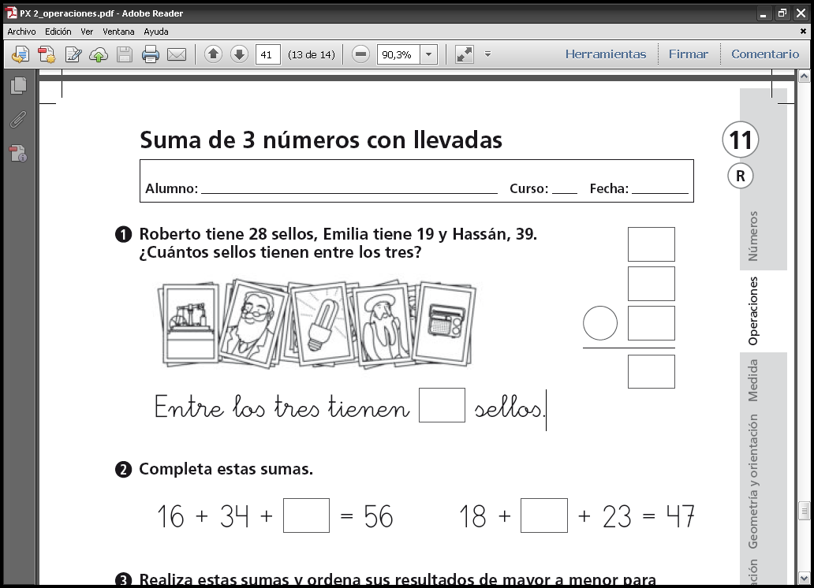

Entre los tres tienen sellos.

**Figuras geométricas planas**

**14. Une con flechas cada figura con su nombre.**

círculo

rectángulo

triángulo

cuadrado

**Unidad 9. Clase de dibujo**

Nombre: __________________________________________ Curso: ______ Fecha: ________

**Figuras geométricas planas**

**15. Observa y completa las oraciones.**

lado

El tiene 3 lados.

El tiene lados.

**16. Repasa los triángulos con rojo y los cuadrados con azul.**

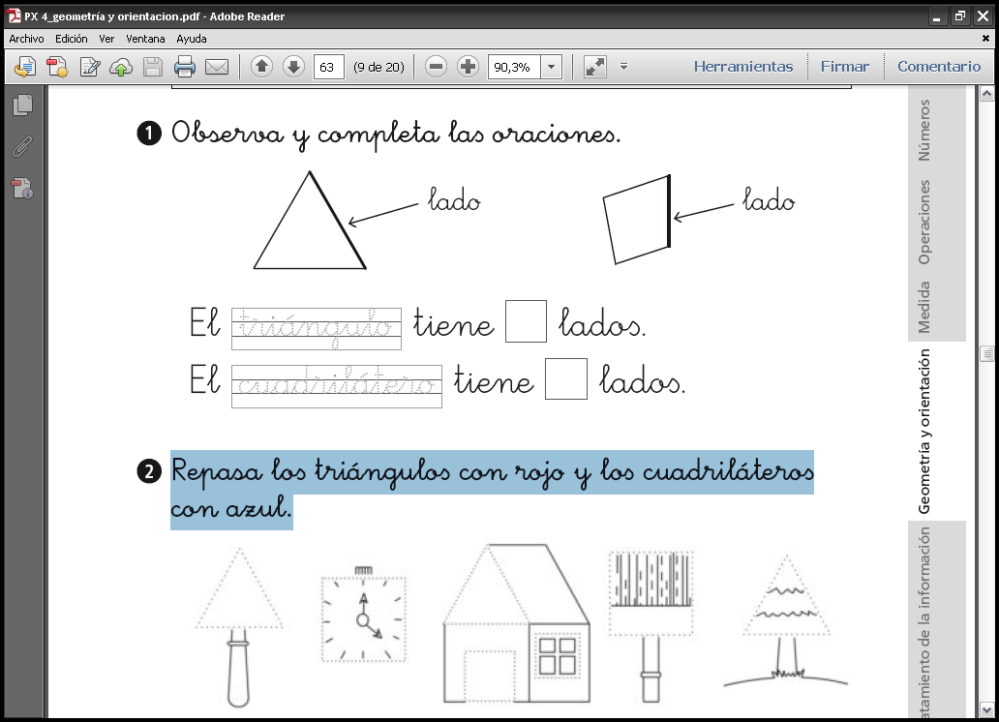

**Unidad 9. Clase de dibujo**

Nombre: __________________________________________ Curso: ______ Fecha: ________

**Cubo y esfera**

**17 Une con flechas cada objeto con la forma que tiene.**

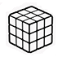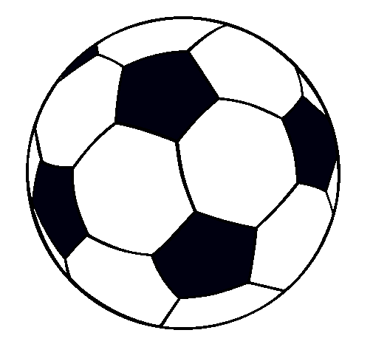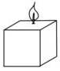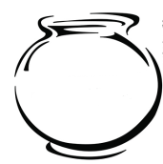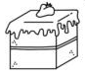

cubo

esfera

**18. Colorea de rojo los cubos y de azul las esferas. Tacha las figuras que no sean cubos o esferas.**

**Unidad 9. Clase de dibujo**

Nombre: __________________________________________ Curso: ______ Fecha: ________

**¡Sin problemas!**

**Subraya con rojo el enunciado y con azul la pregunta. Después, resuelve.**

**19. Laura tiene 28 fotos de futbolistas, 39 de cantantes y 12 de actores. ¿Cuántas fotos tiene en total?**

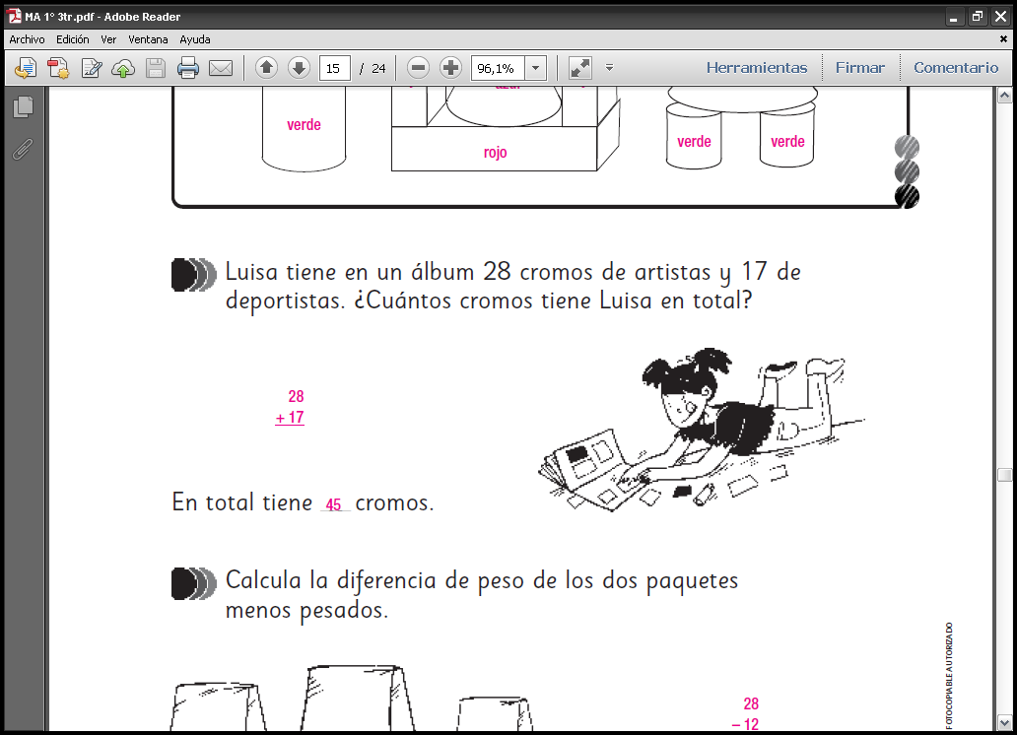

Laura tiene fotos.

**20. Laura quiere guardar las fotos en un álbum. Si en el álbum caben 55 fotos, ¿cuántas quedan sin guardar?**

Quedan sin guardar fotos.

**Unidad 9. Clase de dibujo**

Nombre: __________________________________________ Curso: ______ Fecha: ________

**Conquista PISApolis**

**21. ¿Cuál es el resultado de estas operaciones? Subraya la opción correcta.**

18 + 27 45

89 – 44 55

39 + 6 54

**22. ¿Qué piso hay encima del cuarto? Rodea la respuesta correcta.**

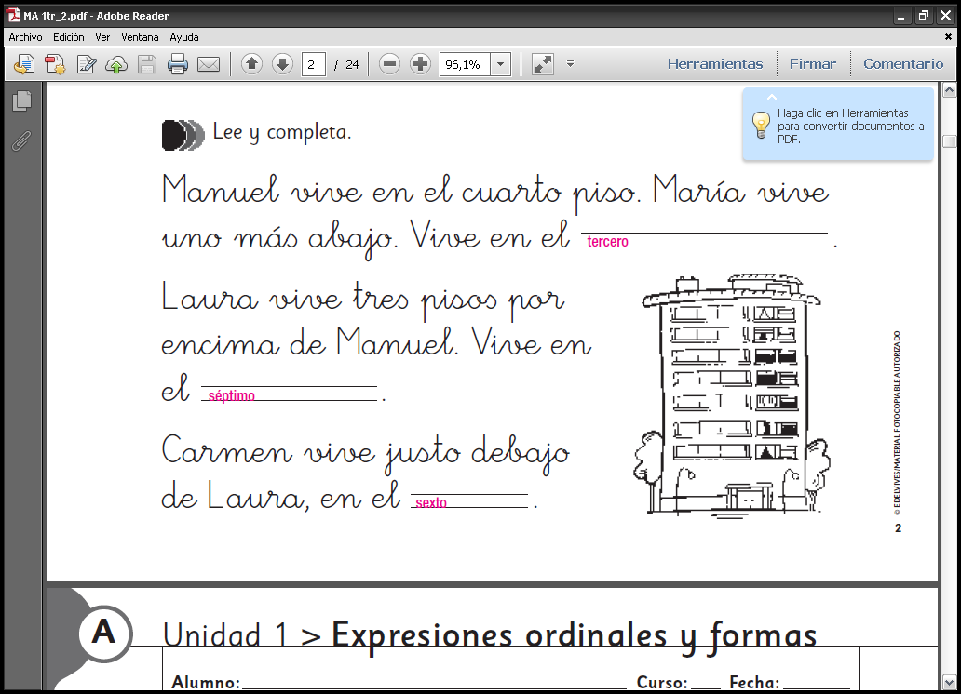

tercero

quinto

sexto

**Unidad 9. Clase de dibujo**

Nombre: __________________________________________ Curso: ______ Fecha: ________

**¿Te acuerdas?**

**23. Completa la tabla con los números que faltan.**

|  |  |  |  |  |  |  |  |  |  |
| --- | --- | --- | --- | --- | --- | --- | --- | --- | --- |
|  | 61 |  |  | 64 |  |  |  |  |  |
| 70 |  |  | 73 |  |  |  |  |  | 79 |
|  |  |  |  |  | 85 | 86 |  |  |  |
|  |  |  |  | 94 |  |  | 97 |  |  |

**24. Rodea los objetos en los que cabe más y tacha en los que cabe menos.**

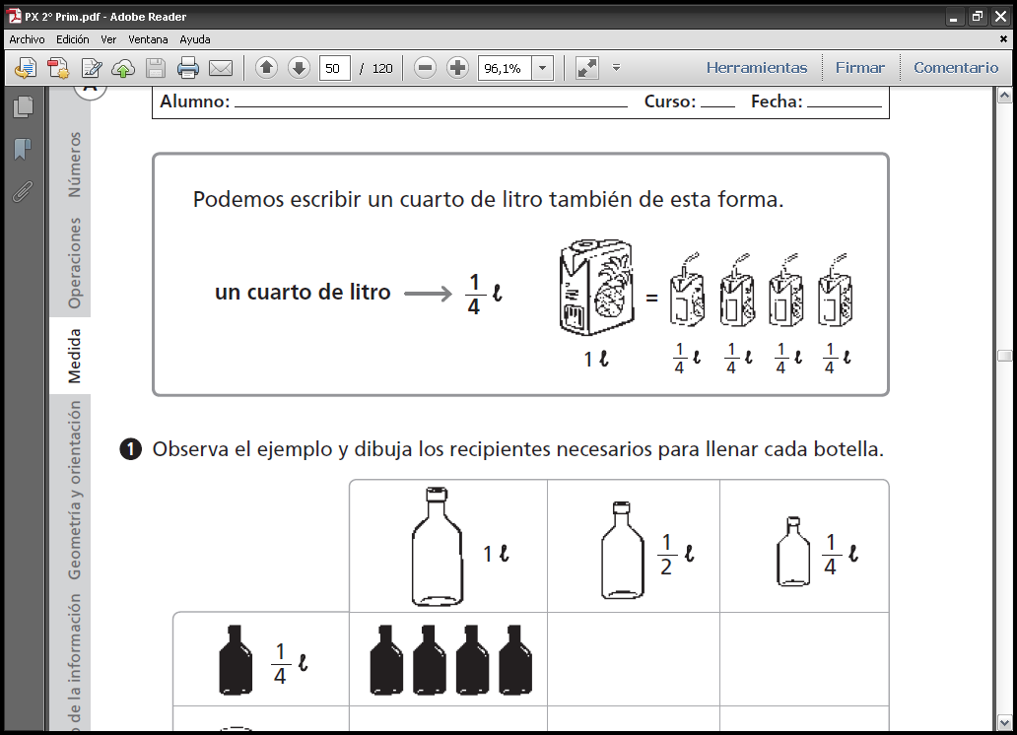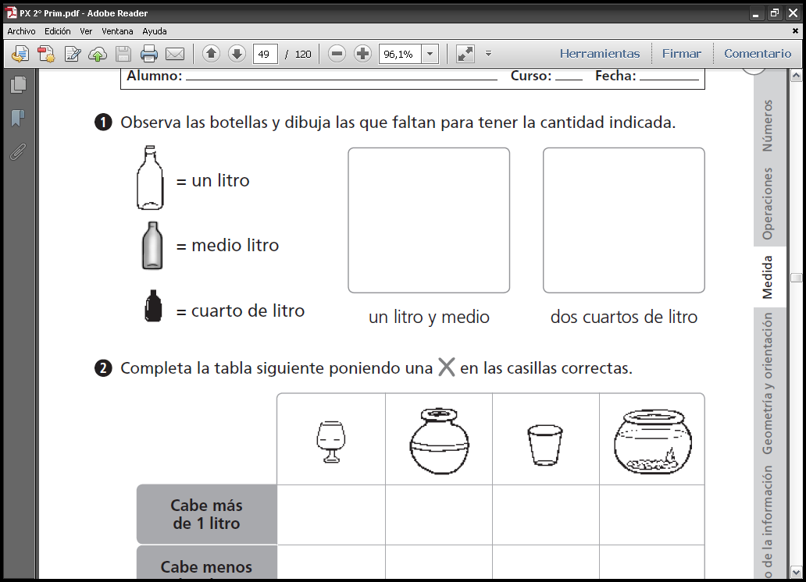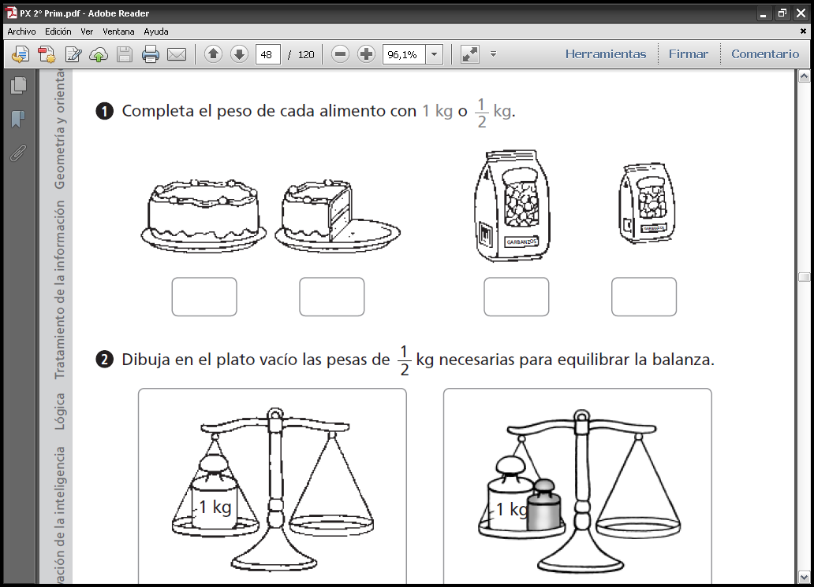

**Unidad 9. Clase de dibujo**

Nombre: __________________________________________ Curso: ______ Fecha: ________

**¿Te acuerdas?**

**25. Observa los números representados en las figuras y completa con mayor o menor.**

es que

>

es que

<